Association TEAM AVIADESSA

Anthony LABORIE

Le Dom

46130 CORNAC

**Procès verbal de l’assemblée générale constitutive du 13 juillet 2018**

Le 13 juillet 2018 à 18h00, les fondateurs de l’association se sont réunis en assemblée générale constitutive au domicile de Anthony LABORIE, le Dom, 46130 CORNAC.

Sont présents :

BAFFALIE Paul, Boissy, 46130 BRETENOUX

LABORIE Anthony, Le Dom, 46130 CORNAC

SALESSE Anna-Clara, Les Cabanes, 46130 GAGNAC-SUR-CERE

L’assemblée générale désigne Anna-Clara SALESSE en qualité de présidente de séance et Anthony LABORIE en qualité de secrétaire de séance.

La présidente de séance met à disposition des présents le projet de statuts de l’association et l’état des actes passés pour le compte de l’association en formation.

Puis elle rappelle que l’assemblée générale constitutive est appelée à statuer sur l’ordre du jour suivant :

* Présentation du projet de constitution de l’association
* Présentation du projet des statuts
* Adoption des statuts
* Désignation des premiers membres du conseil
* Reprises des actes passés pour le compte de l’association en formation
* Pouvoirs en vue des formalités de déclaration et publication

Enfin, la présidente expose les motifs du projet de création et commente le projet de statuts.

Elle ouvre la discussion. Un dialogue s’instaure entre les membres de l’assemblée : chacun s’accorde à dire que le principale objectif est de récolter des fonds et d’organiser notre participation au 4L TROPHY 2020.

Après quoi, personne ne demande plus la parole, la présidente met successivement aux voix de délibérations suivantes :

**1ère délibération :** l’assemblée générale adopte les statuts dont le projet lui a été soumis. Cette délibération est adoptée à l’unanimité.

**2ème délibération :** L’assemblée générale constitutive désigne en qualité de premiers membres du conseil :

Président : LABORIE Anthony, français, le Dom 46130 CORNAC, étudiant

Secrétaire : BAFFALIE Paul, français, Boissy, 46130 BRETENOUX, étudiant

Trésorière : SALESSE Anna-Clara, française, Les Cabanes, 46130 GAGNAC-SUR-CERE, étudiante

Conformément aux statuts, cette désignation est faite pour une durée expirant lors de l’assemblée générale qui sera appelée à statuer sur les comptes de l’exercice clos en juillet 2019.

Les membres du conseil ainsi désignés acceptent leurs fonctions.

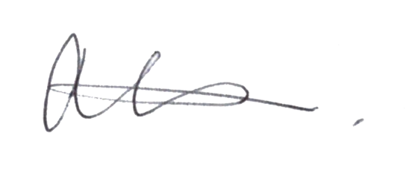Signature :